Федеральное государственное автономное образовательное учреждение высшего образования
«МОСКОВСКИЙ ПОЛИТЕХНИЧЕСКИЙ УНИВЕРСИТЕТ»
Факультет информационных технологий
Кафедра «Информатика и информационные технологии»
Направление подготовки/ специальность: 09.03.02 Информационные системы и технологии

ОТЧЕТ
по проектной практике

Студент: Волынкин Алексей Павлович Группа: 253-331
Место прохождения практики: Московский Политех, кафедра Информатика и информационные технологии

Отчет принят с оценкой _______________ Дата ________________________
Руководитель практики: Меньшикова Наталия Павловна

Москва 2026

ОГЛАВЛЕНИЕ

Введение
1. Общая информация о проекте:
2. Общая характеристика деятельности организации
3. Описание задания по проектной практике
4. Описание достигнутых результатов по проектной практике
4.1 Настройка Git и репозитория
4.2. Документация в формате Markdown
4.3 Разработка веб-сайта
4.4 Демонстрация работы бота
Заключение
Список использованной литературы

Введение

Настоящий отчёт составлен по результатам прохождения учебной практики. Практика выполнялась индивидуально на основе проекта, разработанного ранее в рамках дисциплины «Проектная деятельность», — Telegram-бота оповещений о расписании занятий Московского политехнического университета.
Цель практики — закрепление и применение на практике навыков работы с системой контроля версий Git, оформления технической документации в формате Markdown, разработки статического веб-сайта, а также подготовки проектной отчётности.
Трудоёмкость практики составляет 72 академических часа. В ходе практики готовый программный проект использовался как основа, вокруг которой организованы репозиторий, документация, веб-сайт и итоговая отчётность.

1. Общая информация о проекте

Название проекта: «Telegram-бот оповещений о расписании пар Московского политеха»
Цель проекта — упростить студентам доступ к расписанию занятий и снизить риск пропуска пар. Расписание университета доступно на сайте rasp.dmami.ru, однако ежедневно пользоваться им неудобно. Бот решает эту задачу, предоставляя расписание и напоминания непосредственно в мессенджере Telegram.
Основные задачи проекта:
• хранение выбранной пользователем учебной группы;
• предоставление расписания на сегодня, завтра и на текущую неделю;
• отправка напоминаний за заданное время до начала пары;
• управление оповещениями и настройками через команды и кнопки
Бот разработан на языке Python с использованием библиотеки python-telegram-bot. Настройки пользователей хранятся в базе данных SQLite. Расписание запрашивается с официального сервиса rasp.dmami.ru через отдельный программный модуль. Бот развёрнут на сервере и работает в постоянном режиме как системный сервис (systemd). Проект разработан командой студентов в рамках дисциплины «Проектная деятельность» и используется в данной практике как основа.

2. Общая характеристика деятельности организации

Местом прохождения практики является Московский политехнический университет (Московский Политех) — федеральное государственное автономное образовательное учреждение высшего образования.
Университет ведёт образовательную деятельность по широкому спектру направлений подготовки, в том числе в области информационных технологий и информационной безопасности, а также научно-исследовательскую и проектную деятельность. В рамках учебного процесса студенты выполняют проектные работы, одной из которых является рассматриваемый проект.
Расписание занятий университета публикуется на сервисе rasp.dmami.ru, который выступает официальным источником данных для разработанного бота.

3. Описание задания по проектной практике
Задание на проектную практику состоит из базовой (обязательной) части. В рамках практики необходимо было выполнить следующие задачи:
1) Настроить систему контроля версий Git и организовать репозиторий проекта на основе шаблона, предоставленного кафедрой; освоить базовые команды Git и работу с ветками.
2) Подготовить документацию проекта в формате Markdown.
3) Разработать статический веб-сайт, посвящённый проекту, включающий домашнюю страницу, страницы «О проекте», «Участники», «Журнал» и «Ресурсы», оформленный графическими материалами.
4) Составить отчёт по практике по установленному шаблону и разместить его в репозитории в форматах DOCX и PDF.

4. Описание достигнутых результатов
4.1 Настройка Git и репозитория

Установлен и настроен Git, на основе шаблона создан репозиторий практики на GitHub и склонирован локально. В репозиторий добавлен исходный код бота (каталог src/). Освоены базовые операции: коммиты, отправка изменений и работа с ветками. Настроен файл .gitignore, исключающий из репозитория секретные и локальные данные.

4.2. Документация в формате Markdown

Изучен синтаксис Markdown. В каталоге docs/ подготовлена документация по практике: обзорный файл с описанием проекта и этапов работы, а также подробный журнал прогресса по этапам практики.

4.3 Разработка веб-сайта

Разработан веб-сайт проекта с использованием языков разметки HTML и стилей CSS. Сайт включает пять обязательных разделов: домашнюю страницу с аннотацией проекта, страницу «О проекте» с описанием задачи и принципа работы бота, страницу «Участники», страницу «Журнал» с записями о ходе работы и страницу «Ресурсы» со ссылками на полезные материалы.
Сайт оформлен в едином визуальном стиле с боковым меню навигации Страницы дополнены графическими материалами — снимками экрана работающего бота.

4.4 Демонстрация работы бота

Ниже приведены снимки экрана работающего бота в Telegram. На первом показаны настройки группы и справка по доступным командам, на втором — напоминание, которое бот присылает перед началом пары
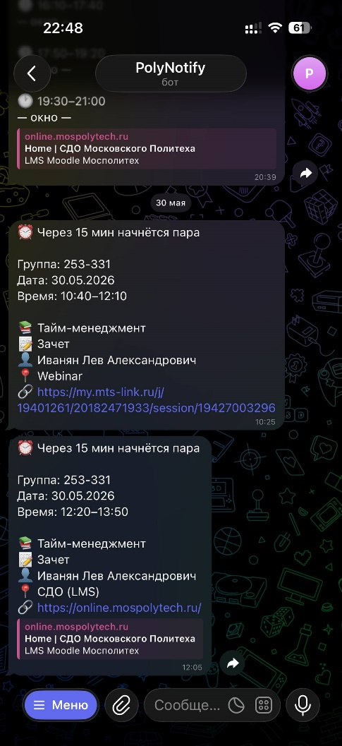
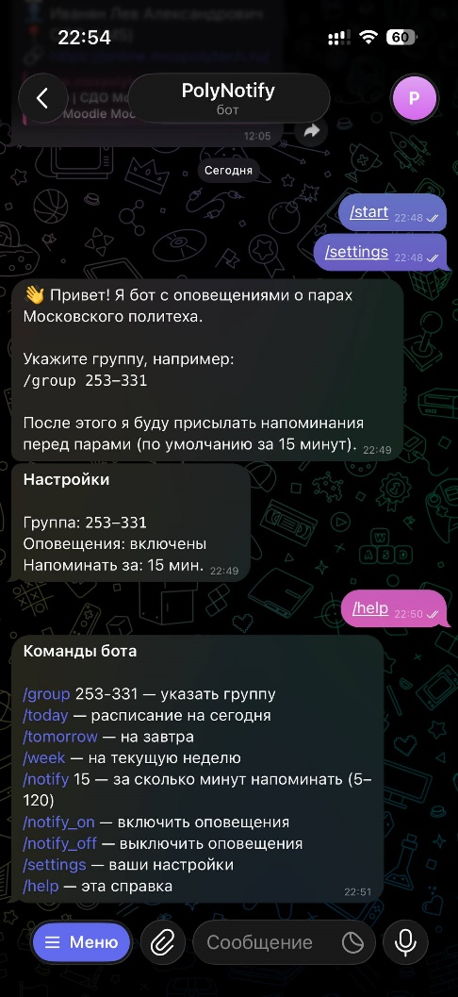

Рисунок 1 – Интерфейс бота: настройки и справка (слева), напоминания о парах (справа)

Для иллюстрации программной реализации ниже приведены фрагменты исходного кода бота (листинги).
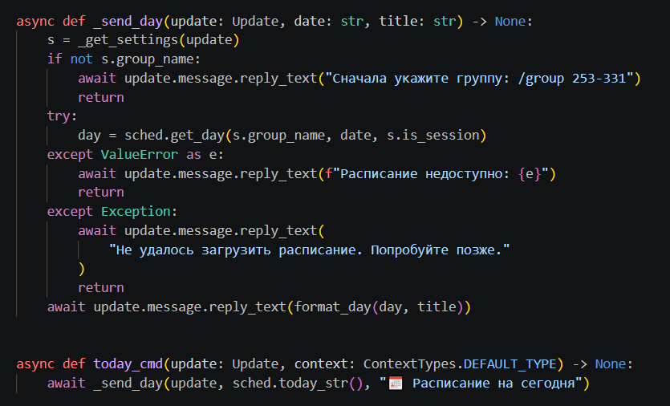
Листинг 1 – обработчик команды вывода расписания на сегодня

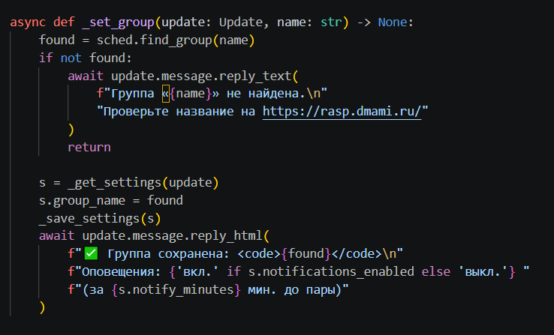
Листинг 2 – Сохранение выбранной учебной группы пользователя
Заключение

В ходе проектной практики были выполнены все задачи базовой части задания. Освоена работа с системой контроля версий Git, включая организацию репозитория, фиксацию изменений и работу с ветками. Подготовлена техническая документация в формате Markdown и разработан статический веб-сайт проекта на HTML и CSS. Составлена итоговая отчётность.
Практика позволила закрепить навыки, востребованные в профессиональной деятельности в области информационных технологий: ведение репозитория, оформление документации и разработка веб-страниц. Готовый программный проект — Telegram-бот расписания — получил оформление в виде структурированного репозитория, документации и сайта, что повышает его наглядность и удобство сопровождения.
Поставленные цели практики достигнуты в полном объёме.

Список использованной литературы

1. Официальный сайт Московского политехнического университета — https://mospolytech.ru/
2. Сервис расписания Московского Политеха — https://rasp.dmami.ru/
3. Документация по системе контроля версий Git — https://git-scm.com/book/ru/v2
4. Руководство по языку разметки Markdown — https://www.markdownguide.org/
5. Документация библиотеки python-telegram-bot — https://docs.python-telegram-bot.org/
6. Документация Telegram Bot API — https://core.telegram.org/bots/api
7. Репозиторий проекта практики на GitHub — https://github.com/chivapses/practice-2026-1

